Воин и учитель Ковалевский Григорий Петрович
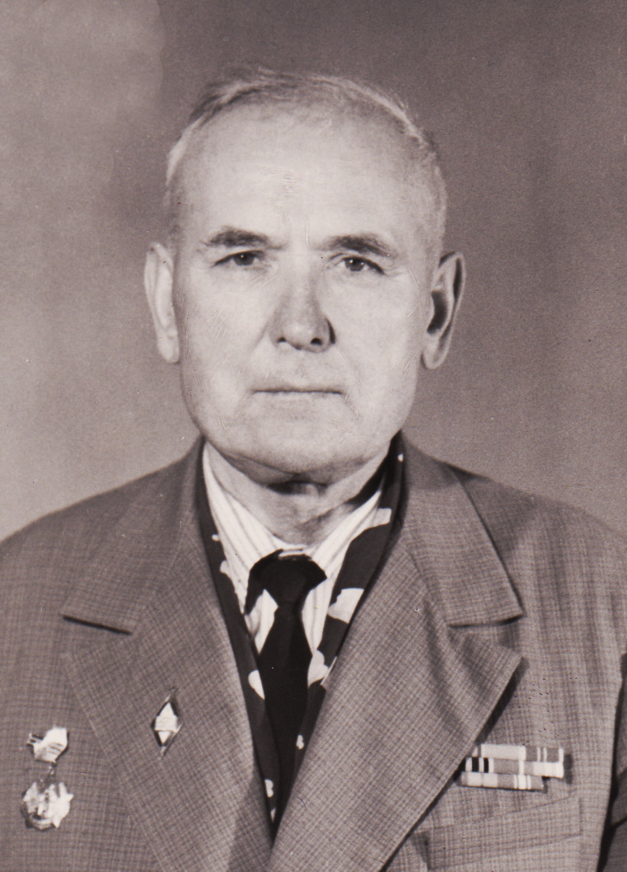
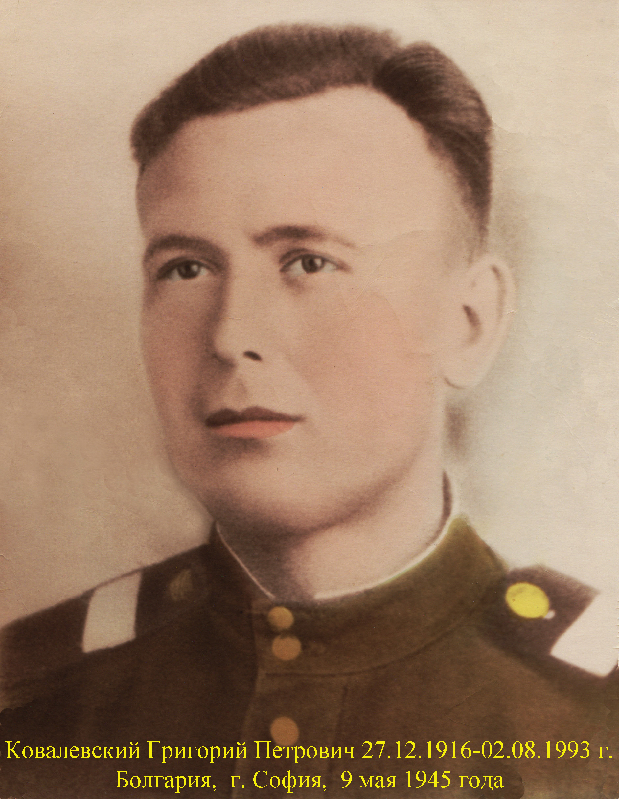

Воин и учитель Ковалевский Григорий Петрович
НА ФОТО: Ковалевский Григорий Петрович - 27.12.1916 – 02.08.1993 года.
Фото из семейного альбома Ковалевского А.Г. г. Ставрополь тел. 8-928-911-4560.
***
ДИРЕКТОР КУЧЕРЛИНСКОЙ СРЕДНЕЙ ШКОЛЫ
КОВАЛЕВСКИЙ ГРИГОРИЙ ПЕТРОВИЧ
Ковалевский Григорий Петрович родился 27 декабря 1916 года в селе Куркужина Нальчинского района Кабардинской АССР. В 1940 году окончил филологический факультет Орджоникидзевского педагогического института. Исполнилось ему тогда 24 года, но посвятить свою жизнь школе, начинающему учителю русского языка и литературы не удалось, - началась Великая Отечественная война!
7 февраля 1942 года Григорий Петрович Ковалевский получил повестку Георгиевского райвоенкомата, а уже через неделю он изучал и осваивал боевую военную технику в Орловском бронетанковом училище.
Враг наступал на Москву, военное училище закончить не удалось т.к. курсантов училища срочно отправили в войска, а Григория Ковалевского в июле 1942 года назначили командиром отделения 84-й роты по сбору, эвакуации и ремонту трофейной техники (рсэртт) 46-й Армии. 84-я эвакорота участвовала в боевых действиях с 20 января по 29 марта 1943 года, с 1 июня по 27 июля 1943 года и с 8 августа 1943 по 18 мая 1944 года. Григорий Ковалевский в составе этого подразделения выполнял боевые задания на Юго-Западном, Степном и 3-м Украинском фронтах.
18 мая 1944 года 84-я рсэртт была переформирована в 473-ю Полевую авторемонтную базу (ПАРБ) 34-го стрелкового корпуса 2-го формирования.
С октября 1943 года 34-м стрелковым корпусом командовал генерал-майор Кособуцкий Иван Степанович.
Корпус за время военных действий с Германией входил в состав 1-й Гвардейской, а затем 46, 57 и 37-й армий Юго-Западного и 3-го Украинского фронтов, участвовал в битве за Днепр, в Никопольско-Криворожской, Березнеговато-Снигиревской, Одесской, Ясско-Кишиневской наступательных операциях и освобождении городов Днепропетровск, Кривой Рог, Шумен, Констанца.
29 августа 1944 года части 57-й Армии, во взаимодействии с кораблями и подразделениями морской пехоты Черноморского флота, освободили город Констанцу. 5 сентября 1944 года армия вышла на румыно-болгарскую границу в районе восточнее Острова. В дальнейшем 57 армия участвовала в освобождении Болгарии. 34-й стрелковый корпус 2-го формирования, в состав которого входили 74, 353 и 394-я дивизии, получил почетное звание «Констанцский».
Войсковым соединениям, частям и кораблям флота, участвовавшим в овладении Констанцей, приказом Верховного Главнокомандующего от 29 августа 1944 года объявлена Благодарность и в Москве дан салют 20 артиллерийскими залпами из 224 орудий.
С июня 1944 года Григорий Ковалевский состоял в должности помощника командира взвода по ремонту машин и реставрации деталей, затем – старшины автороты 473-й ПАРБ.
За участие в боевых действиях, проявленные при этом мужество и отвагу Григорий Ковалевский был награжден медалями «За боевые заслуги», «За отвагу» и орденом «Отечественной войны II степени».
Из найденного на сайте «Подвиг народа» наградного листа удалось узнать.
Приказом от 6 сентября 1944 года по 34-му стрелковому корпусу 2-го формирования, 57-й Армии, 3-го Украинского фронта старший сержант Ковалевский Григорий Петрович награжден медалью «За отвагу».
Из наградного листа, который подписал генерал-майор И.С. Кособуцкий: «…Тов. Ковалевский Г.П. на должности помощника командира взвода со дня формирования ремонтной базы. Он, работая зачастую без командира взвода-офицера, сумел за короткий срок мобилизовать весь личный состав на выполнение плана ремонта автомашин.
Отличный механик-специалист. Умеет передавать свой опыт работы другим. Проявил знание и умение в деле рационализаторской реконструкции отдельных агрегатов. Ремонты, проводимые взводом тов. Ковалевского, отличаются высоким качеством. Дисциплинирован. Морально устойчив, имеет две благодарности от командования части за отличное выполнение заданий…».
В составе Действующей армии Г.П. Ковалевский воевал до Дня Победы. А затем продолжал военную службу до 5 сентября 1947 года.
***
После демобилизации, с сентября 1947 года Г.П. Ковалевский работал учителем, затем завучем, а с 1953 по 1977 год до выхода на пенсию, директором Кучерлинской средней школы Туркменского района Ставропольского края. Семилетняя Кучерлинская школа впоследствии была преобразована в среднюю. Для неё было возведено новое трехэтажное здание». Ученическая производственная бригада Кучерлинской СШ № 9 постоянно была одной из лучших в районе.
Указом Президиума Верховного Совета РСФСР Ковалевскому Г.П. было присвоено звание «Заслуженный учитель школы РСФСР», а также он был награжден нагрудным знаком «Отличник народного просвещения». В феврале 1961 года Григорий Петрович Ковалевский вступил в члены КПСС.
Согласно Указу Президиума Верховного Совета РСФСР от 2 ноября 1956 года Туркменский район был упразднен. Его населенные пункты были переданы в Апанасенковский, Арзгирский, Благодарненский и Петровский районы.
В состав Благодарненского района вошли: аулы Эдельбай, Шарахалсун село Кучерли, поселки Русский и Троицкий Кучерлинского сельсовета; аул Куликово-Копанский и поселок Таврический Куликово-Копанского сельсовета.
В конце 1970 года Президиум Верховного Совета РФ принял решение об образовании в Ставропольском крае шести новых районов, в том числе и вновь Туркменского района.
ИСТОЧНИКИ:
1. Ковалевский Григорий Петрович. Военный билет. Партийный билет. Из семейного архива.
2. Ковалевский Г.П. Наградной лист. Сайт «Подвиг народа».
3. Сайт Википедия. Село Кучерла.
4. От туркменского приставства к Туркменскому району. Сайт районной администрации Туркменского муниципального района Ставропольского края.

